本文主旨：禁用驱动程序强制签名，解决驱动程序无法在win8，win10无法安装问题。

1. 执行文件 
2. 进入以下界面，点击疑难解答；

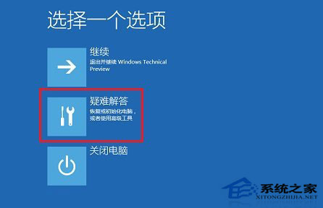

1. 在疑难解答界面，点击高级选项；

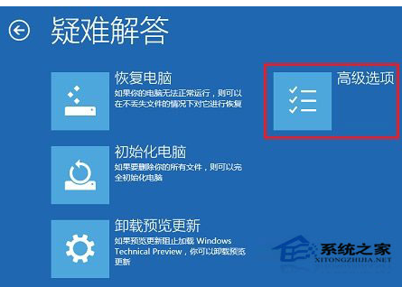

1. 在高级选项界面，点击启动设置

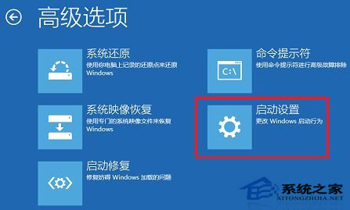

5、在启动设置界面，找到并点击重启

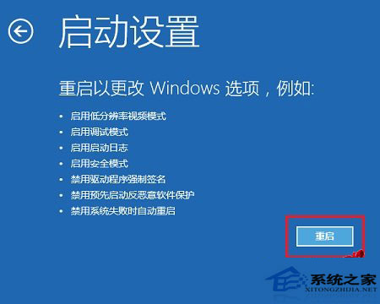

1. 电脑会再次重启，重启后在启动设置界面，点击F7 即“禁用驱动程序强制签名”就可以了！

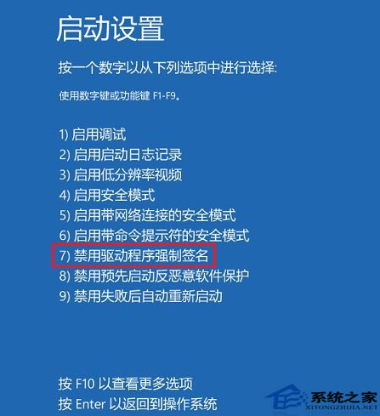

2016.6.27

莹浦通技术部